Zápis dětí 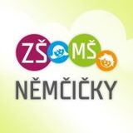
do mateřské školy Němčičky

na školní rok 2020/2021
se uskuteční ve středu 6. května 2020
od 16,00 do 17,00 hod.
v místní mateřské škole.



Od středy 15.dubna 2020 je možnost si z webu školy vytisknout nebo vyzvednout na obecním úřadě Žádost o přijetí do MŠ.
V den zápisu, tj.6. května 2020 přinese zákonný zástupce do MŠ: vyplněnou Žádost o přijetí potvrzenou lékařem nebo k ní přiložené Prohlášení o očkování a očkovací průkaz (kopie).
Dále předloží rodný list dítěte (a jeho kopii) a občanský průkaz rodiče.
Mgr. Petr Antoš

